**Отчёт по выполнению практической работы №3**

**по основам программирования.**

**Работу выполнил:** студент ВГУИТ группы У-213

Бакланов Иван

**Задание 1**

**Текст задания:** Даны два целых числа A и B (при этом A ≤ B). Выведите все числа от A до B включительно.

**Код**: # -*- coding: utf-8 -*-

x = int(input("Введите первое число :"))

y = int(input("Введите второе число :"))

if x <= y:

def schet():

print("Вывод :")

for i in range(x, y + 1):

print(i)

print(schet())

else:

print("Поменяйте второе число на первое")

**Скриншот:** 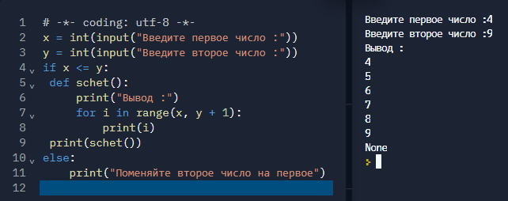

**Задание 2**

**Текст задания:** Даны два целых числа A и В. Выведите все числа от A до B включительно, в порядке возрастания, если A < B, или в порядке убывания в противном случае.

**Код:** # -*- coding: utf-8 -*-

x = int(input("Введите первое число :"))

y = int(input("Введите второе число :"))

if x < y:

def schet():

print("Вывод :")

for i in range(x, y + 1):

print(i)

print(schet())

else:

def sh():

for i in range(x, y - 1, -1):

print(i)

print(sh())

**Скриншот:** 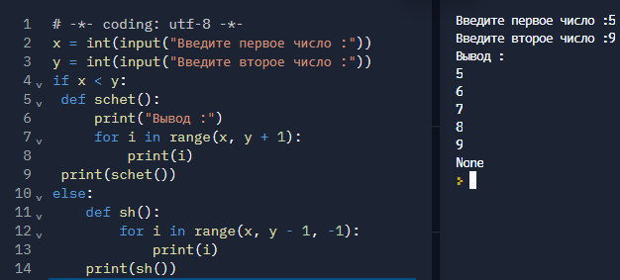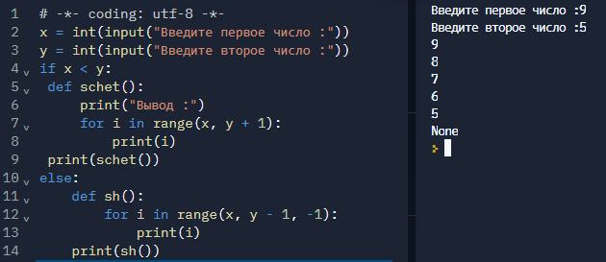

**Задание 3**

**Текст задания:** Даны два целых числа A и В, A>B. Выведите все нечётные числа от A до B включительно, в порядке убывания.

**Код:** # -*- coding: utf-8 -*-

x = int(input("Введите первое число :"))

y = int(input("Введите второе число :"))

if x > y:

def schet():

print("Вывод :")

for i in range(x, y - 1, -1):

if (i % 2 !=0):

print(i)

print(schet())

else:

print("Поменяйте второе число на первое")

**Скриншот:** 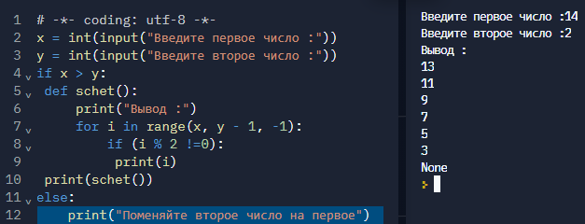

**Задание 4**

**Текст задания:** Дано несколько чисел. Вычислите их сумму. Сначала вводите количество чисел N, затем вводится ровно N целых чисел. Постройте решение так, чтобы использовалось минимальное количество переменных.

**Код:** # -*- coding: utf-8 -*-

def s():

sum = 0

for i in range(int(input("Введите количество чисел :"))):

sum += int(input("Введите число :"))

return sum

print(s())

**Скриншот:** 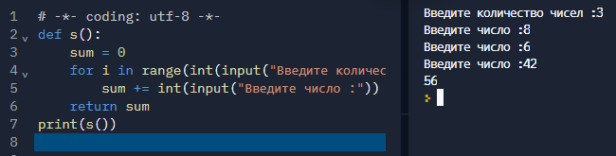

**Задание 5**

**Текст задания:** По данному натуральному n вычислите сумму 1^3+2^3+3^3+...+n^3.

**Код:** # -*- coding: utf-8 -*-

def sd():

n = int(input("Введение число :"))

suma = 0

for i in range(n + 1):

suma += i ** 3

return suma

print(sd())

**Скриншот:** 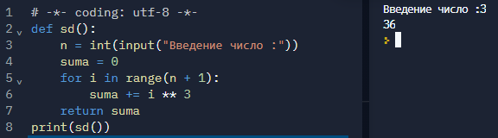

**Задание 6**

**Текст задания:** Факториалом числа n называется произведение 1 × 2 × ... × n. Обозначение: n!. По данному натуральному n вычислите значение n!. Пользоваться математической библиотекой math в этой задаче запрещено.

**Код:** # -*- coding: utf-8 -*-

def gh():

n = int(input("Введите число :"))

suma = 1

for i in range(1, n + 1):

suma *= i

return suma

print(gh())

**Скриншот:** 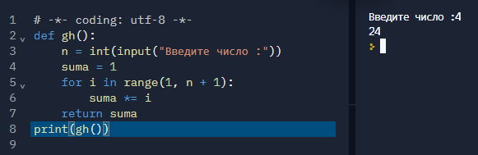

**Задание 7**

**Текст задания:** По данному натуральном n вычислите сумму 1!+2!+3!+...+n!. В решении этой задачи можно использовать только один цикл. Пользоваться математической библиотекой math в этой задаче запрещено.

**Код:** # -*- coding: utf-8 -*-

n = int(input("Введите число :"))

def prgr(n):

a = n

f = 1

sum = 0

for i in range(1, a + 1):

f = f * i

sum = sum + f

else:

print("Ответ :")

return sum

print(prgr(n))

**Скриншот:** 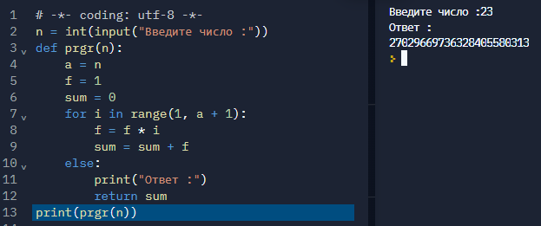

**Задание 8**

**Текст задания:** По данному натуральному n ≤ 9 выведите лесенку из n ступенек, i-я ступенька состоит из чисел от 1 до i без пробелов.

**Код:** # -*- coding: utf-8 -*-

def gg():

n = int(input("Введите от 1 до 9 : "))

if(1 <= n <= 9):

for i in range(1, n + 1):

for k in range(1, i + 1):

print(k, sep='', end='')

print()

else: return "Ошибка ввода"

return

print(gg())

**Скриншот:** 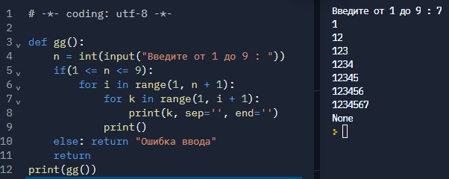

**Задание 9**

**Текст задания:** Пользователь вводит число N с клавиатуры - количество чисел из ряда Фибоначчи. Посчитайте сумму этих чисел.

**Код:** # -*- coding: utf-8 -*-

def fib():

n = int(input("Введеите число :"))

per = 0

sum = 1

next = 1

for i in range (2, n):

pam = next

next = per + next

per = pam

sum += next

return sum

print(fib())

**Скриншот:** 